2014年度
苏州市环境状况公报

苏州市环境保护局

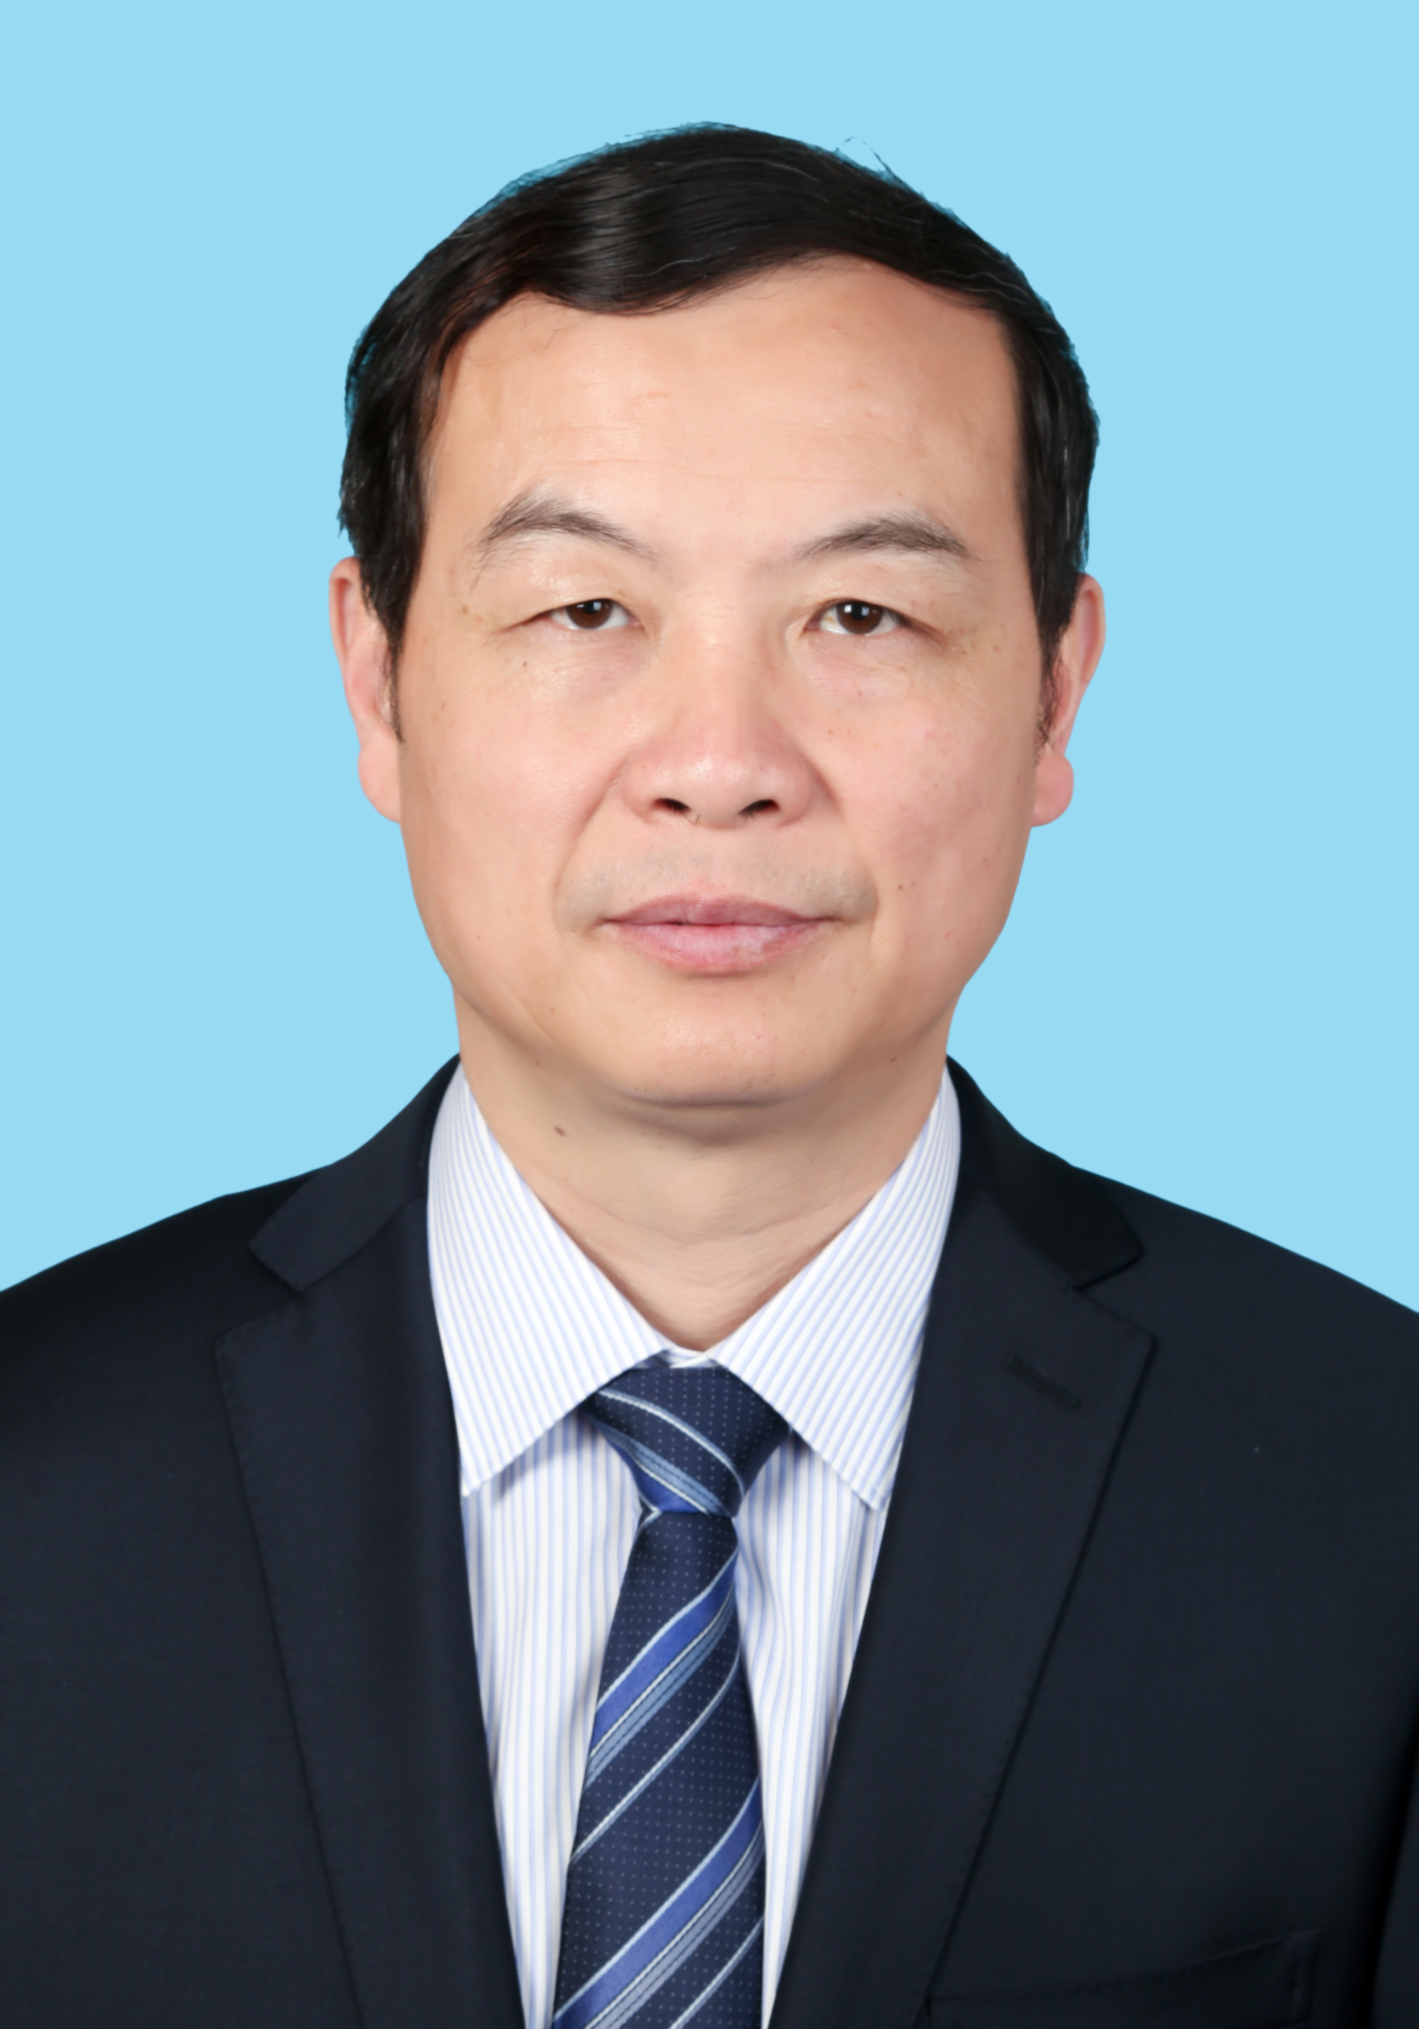
根据《中华人民共和国环境保护法》和《江苏省环境保护条例》的有关规定，经苏州市环境保护局局务会议讨论通过，现发布《2014年度苏州市环境状况公报》。

苏州市环境保护局局长：
二〇一五年五月二十五日

目 录

经济社会发展概况 1
水环境质量状况 2
环境空气质量状况 4
声环境质量状况 6
生态环境质量状况 8
污染物排放控制状况 9
环境综合整治 10
生态文明建设 14
环境监督管理 16

经济社会发展概况
2014年，面对错综复杂的国内外经济形势，全市上下在苏州市委、市政府的正确领导下，认真贯彻落实党的十八大和十八届三中、四中全会精神，坚持“稳中求进”发展总基调，主动适应经济发展新常态，把稳增长、促转型同全面深化改革结合起来；把调结构、惠民生同推进可持续发展结合起来。全市经济运行总体保持平稳发展，经济结构呈现积极变化，质量效益实现稳步提升，社会建设和社会治理取得明显成效，体现了“稳中有进、稳中提质”的发展特点。
全市实现地区生产总值13761亿元，按可比价计算比上年增长8.3%，全年实现地方公共财政预算收入1443.8亿元，比上年增长8.5%。全年地方公共财政预算支出1304.5亿元，比上年增长7.6%。其中城乡公共服务支出1000亿元，比上年增长12.6%，占公共财政预算支出的76.7%。
全市环保投入537亿元，比上年增长8.7%，占地区生产总值的3.9%。生态文明建设“十大工程”扎实推进，79个重点项目完成投资238亿元。全市新增林地、绿地3.6千公顷，陆地森林覆盖率为29.4%。节能减排扎实推进。完成大气污染防治重点项目254项、淘汰燃煤锅炉438台、淘汰、关停落后企业1255家。开展万家企业节能低碳行动，新增三星级以上“能效之星”企业53家，累计达363家。单位地区生产总值能耗、主要污染物排放总量削减完成省下达的任务。

水环境质量状况

苏州市地表水污染属综合型有机污染。影响全市主要河流水质的首要污染物为氨氮，影响全市主要湖泊水质的首要污染物为总氮。
全市基本实现现代化监测断面Ⅲ类以上地表水比例为67.1％，同比提高2.4个百分点。
饮用水源水质
全市集中式饮用水源地水质较好，属安全饮用水源。全市集中式饮用水源地水质达标率为100％，与上年持平。
河流水质
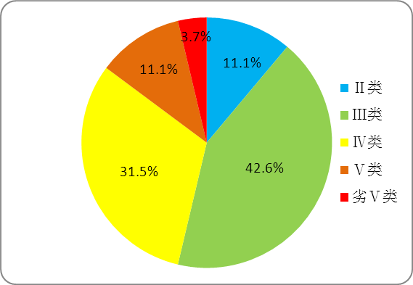
开展监测的国家和省地表水环境质量监测网的54个断面水质主要污染指标为氨氮、生化需氧量和溶解氧等。6个断面水质达到Ⅱ类，占监测断面的11.1%；23个断面水质达到Ⅲ类，占监测断面的42.6%；17个断面水质达到Ⅳ类，占监测断面的31.5%；6个断面水质达到Ⅴ类，占监测断面的11.1%；2个断面水质为劣Ⅴ类，占监测断面的3.7%。胥江、长江干流和朱厍港水质相对较好，白茆塘、常浒河和二干河水质相对较差。
2014年苏州市主要河流断面水质类别比例

湖泊水质
全市主要湖泊水质总体保持稳定，湖泊水质污染以富营养化为主要特征，主要污染指标为总氮和总磷。太湖（苏州辖区）和尚湖水质总体达到Ⅲ类，阳澄湖和独墅湖水质总体达到Ⅳ类，金鸡湖水质总体达到Ⅴ类。太湖、阳澄湖、独墅湖和金鸡湖处于轻度富营养化状态，尚湖处于中营养状态。
地下水水质
苏州市区地下水水质较好，开展监测的37项指标有36项达到地下水Ⅲ类标准，水质保持稳定。

环境空气质量状况
苏州市环境空气污染属煤烟型和石油型并重的复合型污染。细颗粒物是影响我市环境空气质量的首要污染物。
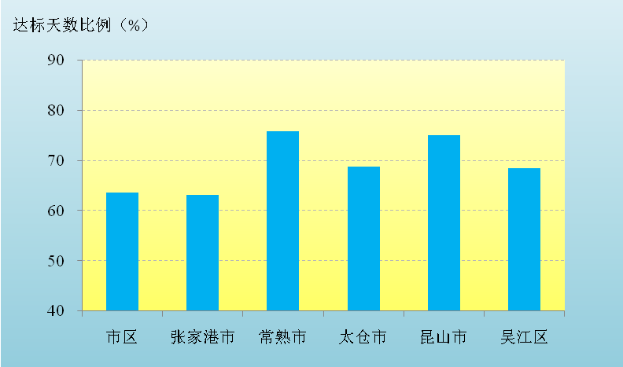
环境空气质量
2014年苏州各地环境空气质量达标天数比例
全市环境空气质量指数（AQI）年均值为82，达标天数比例为71.8%；苏州市区AQI年均值为89，达标天数比例为63.6%。

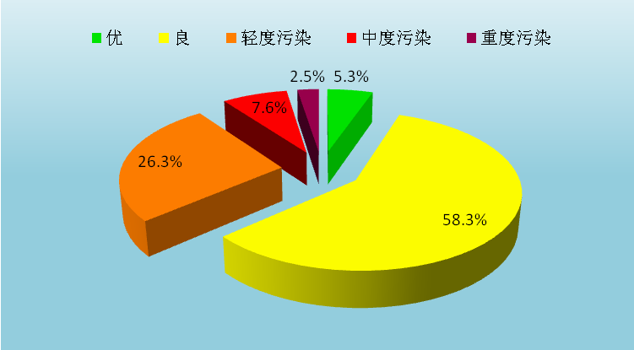
苏州各地二氧化硫年均浓度和一氧化碳日均浓度均达到《环境空气质量标准》（GB3095-2012）二级标准要求；细颗粒物、可吸入颗粒物、二氧化氮年均浓度均超过标准要求；臭氧日最大8小时平均浓度均出现超标现象。
2014年苏州市区环境空气质量各类别天数比例

苏州市区环境空气二氧化硫、二氧化氮、可吸入颗粒物、细颗粒物、一氧化碳和臭氧年均浓度分别为24微克/立方米、53微克/立方米、86微克/立方米、66微克/立方米、0.92毫克/立方米和95微克/立方米。
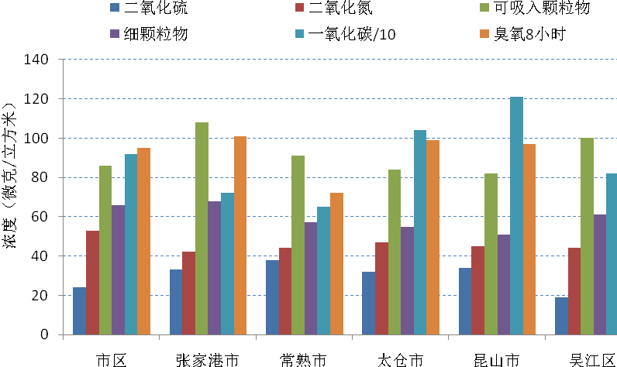
吴江区及四市（县）二氧化硫年均浓度范围为19～38微克/立方米，二氧化氮年均浓度范围为42～47微克/立方米，可吸入颗粒物年均浓度范围为82～108微克/立方米，细颗粒物年均浓度范围为51～68微克/立方米，一氧化碳年均浓度范围为0.65～1.21毫克/立方米，臭氧年均浓度范围为72～101微克/立方米。
2014年苏州各地环境空气主要污染物年均浓度
★注：图中一氧化碳/10为十分之一的一氧化碳年均浓度。
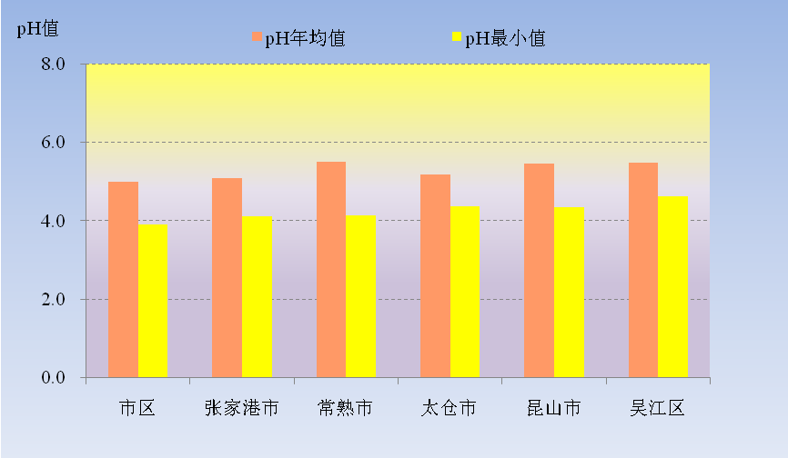
降水
2014年苏州各地降水pH值统计
全市降水pH值范围为3.92～7.90，pH年均值为5.12，酸雨发生频率为36.8%，同比下降0.6个百分点。苏州市区降水pH值范围在3.92～7.00之间，pH年均值为4.99，酸雨发生频率为44.7%，同比上升4.2个百分点。吴江区及四市（县）城区降水pH年均值在5.10（张家港市）～5.51（常熟市）之间，均劣于酸雨临界值5.60；单次降水pH最小值为4.11，出现在张家港市。各地年

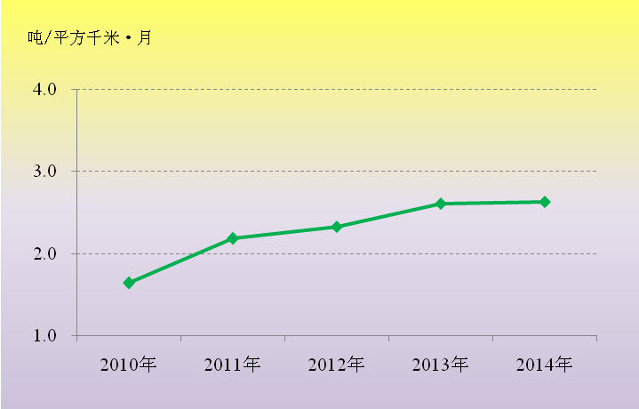
酸雨发生频率范围在16.7%（昆山市）～42.0%（张家港市）之间。与上年相比，张家港市、吴江区酸雨发生频率有所上升，常熟市、太仓市、昆山市有所下降。
2010-2014年苏州市区降尘变化情况

降尘
苏州市区降尘年均值为2.63吨/平方千米·月，符合国家推荐标准。

声环境质量状况

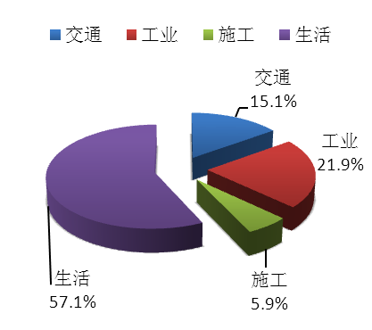
苏州市声环境质量总体较好。区域声环境质量均为二级（较好）；道路交通噪声平均等效声级均符合一级（好）标准；各类功能区声环境昼、夜间达标情况基本保持稳定。
2014年市区区域噪声声源构成比例

城市区域环境噪声
苏州市区区域声环境质量平均等效声级为54.0分贝，区域声环境质量为二级（较好）。社会生活噪声仍是影响市区声环境质量的主要污染源，所占比例为57.1%；其次为工业噪声、交通噪声和施工噪声，所占比例分别为21.9%、15.1%和5.9%。
吴江区及四市（县）区域声环境质量平均等效声级分布在53.2～54.9分贝之间，区域声环境质量均为二级（较好）。
城市道路交通噪声
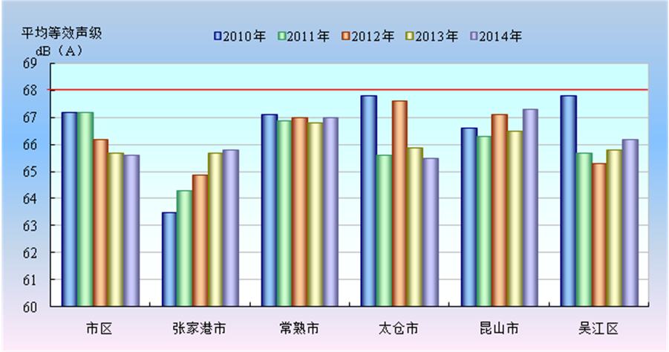
苏州市区道路交通噪声平均等效声级为65.6分贝，评价等级为一级（好）；吴江区及四市（县）道路交通噪声平均等效声级分布在65.5～67.3分贝之间，评价等级均为一级（好）。
2010-2014年苏州市道路交通噪声变化情况
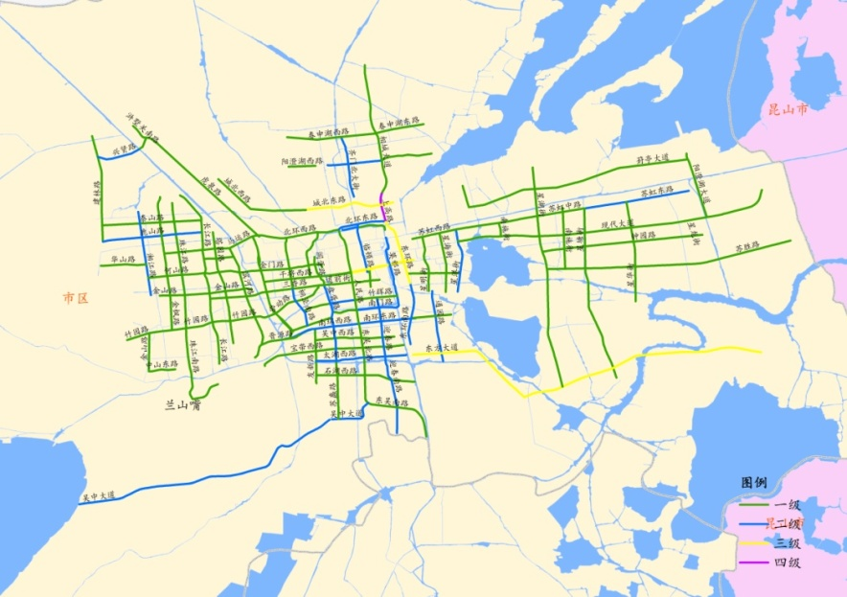
苏州市区主要道路交通干线平均等效声级分布在57.3～73.6分贝之间。5条道路平均等效声级超过70.0分贝，其中东方大道、城北东路、东环路和干将东路噪声评价等级为三级（一般），上高路噪声评价等级为四级（较差）。其余路段平均等效声级均在70.0分贝以下，评价等级为一级（好）或二级（较好）。
2014年苏州市区主要道路交通噪声空间分布

城市功能区噪声
苏州市区1、2、3和4a类声环境功能区昼间达标率分别为81.2%、81.2%、93.8%和100%，夜间达标率分别为62.5%、93.8%、93.8%和43.8%。
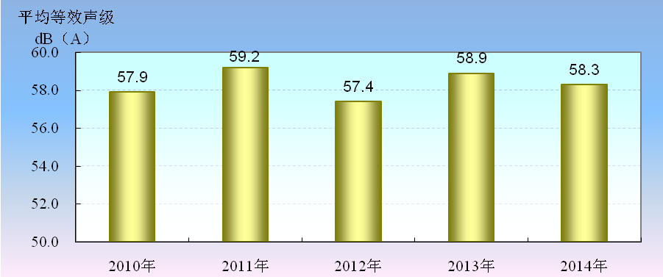
吴江区及四市（县）各类声环境功能区昼间达标率均为100%；张家港市和常熟市夜间达标率分别为96.4%和96.9%，太仓市、昆山市和吴江区夜间达标率均为100%。
2010-2014年市区航道噪声变化情况
环城河航道噪声
苏州市区环城河航道交通噪声平均等效声级为58.3分贝，低于标准限值70.0分贝的要求，同比下降0.6分贝。
生态环境质量状况

自然保护区情况：吴中区光福自然保护区，面积为0.61平方公里。
风景名胜区情况：虎丘、同里、西山、香山、虞山、丹桂园等18个风景名胜区，面积为255.18平方公里。
森林公园情况：高新区大阳山、吴江区铜罗、太仓市西庐园等7个森林公园，面积为20.67平方公里。
湿地情况：国家级湿地公园6个、省级5个、市级8个，湿地公园面积达1万多公顷，自然湿地保护率为45%。
生态村情况：新增48个江苏省生态村和14个苏州市生态村。
生态工业园区情况：全市17个省级以上开发区全部成为生态工业示范园区，位列全国、全省前茅。
生态环境质量：按照国家生态环境质量分级标准评价，苏州市的生态环境质量状况属于良好级别，植被覆盖度较高，生物多样性较丰富，生态系统稳定。

污染物排放控制状况

全市废水年排放量为140269.16 万吨，其中：工业废水年排放总量为61442.46万吨，城镇生活污水年排放量为78715.45万吨，集中式治理设施废水排放量111.25万吨。全市工业废水化学需氧量年排放量为45556.04吨、氨氮年排放量3146.23吨；生活污水化学需氧量年排放量为8683.61吨、氨氮年排放量8871.02吨。全市重点工业企业1877家，废水治理设施1729台（套），设施处理能力400.34万吨/日，实际处理工业废水68602.36万吨。
全市工业废气年排放量为14462.78亿立方米，全市工业废气二氧化硫、氮氧化物、烟（粉）尘等污染物年排放量分别为16.84万吨、16.7万吨和7.16万吨。全市重点企业共有废气治理设施4693台（套），其中脱硫设施611台（套），设计处理能力899.65吨/时，脱硝设施51台（套）设计处理能力530.23吨/时。
全市一般工业固体废物年产生量为2472.99万吨,其中综合利用量为2424.35万吨；危险废物年产生量为81.8万吨，综合利用量为49.4万吨、处置量29.15万吨，贮存3.25万吨。
全市共实施82项水污染减排项目和94项大气污染减排项目，项目减排化学需氧量、氨氮、二氧化硫、氮氧化物分别为15141.12吨、1869.78吨、6313.07吨、33107.76吨。

环境综合整治
水环境综合整治
落实目标责任。市委、市政府出台了“河流断面长制”水质考核的办法，进一步完善和强化“断面长”制，推动流域重点断面水质达标。市政府发文对年度治太工作任务和重点工程项目进行了分解落实。
保障饮用水安全。按期实施吴江区饮用水源地安全保障工程等4个水源地保护工程和白洋湾水厂深度处理改造等3个饮用水深度处理改造项目。落实水源地应急预案，健全蓝藻和湖泛巡查监测预警工作机制。安全度夏期间，组织对全市6个（太湖5个，傀儡湖1个）湖泊型集中式饮用水源地开展了日测日报工作。发布太湖蓝藻监测日报214期。组织对太湖、阳澄湖水源地及周边水域的水草打捞清理工作，严防水草腐烂影响饮用水源地水质安全。
继续推进阳澄湖生态优化行动。将阳澄湖生态优化行动列为市实事项目加以推进，阳澄湖生态优化行动2014年度重点项目共计七大类69项， 66项达到年度目标要求，完成率为95.7%，在建率2.9%，前期准备率1.4%；完成资金投入约22.87亿元，占计划投入资金的91.3%。
推动精准治水。为实现水环境质量持续改善的目标，市太湖办制定了《关于抓“三湖四纵五横河流”治理，促流域水环境质量持续改善的意见》，重点抓住太湖、阳澄湖、淀山湖等三湖，以及盐铁塘、张家港河、元和塘、京杭运河等四纵，望虞河、吴淞江、娄江、浏河、胥江等五横河流水质达标工作，确定50个断面为重点断面，明确2014～2016年水质改善目标，督促各地按照目标要求，制定断面水质达标方案，逐年提升水环境质量，推动精准治水。
加大控源截污力度。按期5个工业废水除磷脱氮深度改造、废水循环化利用项目。16项城乡污水处理厂新（扩）建项目达到年度目标。全市新增污水管网335.22公里。完成吴江区生活垃圾卫生填埋场二期工程项目。完成强制性清洁生产194家，自愿性清洁生产213家。
河道河网整治卓有成效。开工建设20项河网综合整治工程。全市疏浚整治河道1845条，完成生态河道建设200多公里。苏州城区白塘西延工程建成通水，与西塘河形成“城区自流活水工程”双源供水；石湖片区调水引流工程顺利完工。
创新管理机制。吴中区创新治太管理机制，成立了太湖水环境综合管理办公室和太湖水环境执法管理队、水草蓝藻专业打捞队两支专业队伍，区内沿湖各镇（街道）均成立了相应的管理机构和队伍，对太湖实行沿岸水体保洁、湿地保护管理、芦苇收割、水草蓝藻打捞、饮用水源地保护“五位一体”综合长效管理，并制定了相应的管理标准和考核办法，有效改善了沿湖环境。昆山市先后出台《昆山市吴淞江流域环境资源区域补偿方案（试行）》和《昆山市吴淞江流域水环境综合整治考核及专项资金奖补办法（试行）》，促进沿河区域形成责任共担、利益共享、团结治污的良好局面。
大气环境综合整治
2014年是贯彻“大气十条”、实施大气污染防治计划的第一年，大气污染防治目标上升为政府考核的硬性指标。市政府成立了周乃翔市长为组长的苏州市大气污染防治专项工作领导小组，统一组织、协调全市大气污染防治工作。
加大工业大气污染治理
加强重点行业提标改造。严格执行重污染行业大气污染物排放限值，重点实施钢铁和电力行业提标改造，完成电力提标改造项目31项、钢铁行业提标改造项目2项。加大燃煤锅炉整治。综合运用集中供热、清洁能源替代和关闭淘汰等措施，实施全市燃煤小锅炉整治。全市完成整治燃煤小锅炉533台。加快挥发性有机物治理。对重点区域开展挥发性有机物综合整治，全市完成治理任务205项。
抓好机动车污染防控
加快老旧机动车淘汰。全年淘汰黄标车及老旧机动车7.6万余辆，完成了省下达的淘汰任务。创新监管方式。实施尾气遥感检测，对1300余辆不合格车辆发放建议维修通知。加大新能源汽车推广。积极推进公共服务领域使用新能源汽车，推广使用1233辆新能源汽车。抓好油品升级。2014年10月起供应第四阶段标准车用柴油。
严格扬尘污染防治
组织专项检查和部门联合执法，严格查处存在问题的施工工地。提高机扫覆盖率，市区机械化作业保洁面积超过615万平方米，城市建成区机扫率达到85%以上，有效减少道路扬尘污染。开展混凝土搅拌站和码头堆场扬尘整治，推进混凝土搅拌站绿色生产管理，完成码头堆场扬尘防治情况排查。
开展大气基础性研究
开展大气污染源清单建设工作。编制实施《苏州市大气污染源排放清单调查工作方案》，完成16个行业2311家工业污染源基础信息的调查、审核，初步建立大气污染源管理数据库和应用平台。开展大气污染源解析工作。启动全市重点大气污染源解析源谱建设，开展源解析在线监测。
环境噪声综合整治
公布实施噪声标准适用区域划分规定，为噪声管理提供依据。推进噪声达标区建设，提升城市声环境质量，建成噪声达标区面积466.08平方公里，城市环境噪声达标区覆盖率已达100%。
做好信访督办工作，妥善处理噪声扰民投诉。不分昼夜和节假日，实施24小时值班制度，高质量、高效率、快节奏的处理每一件案信访件。各类环境噪声信访投诉处理率100%。
开展专项治理行动，落实噪声防治措施。开展专项治理行动，落实噪声防治措施。公安、交通、城管各部门，齐抓共管，巩固噪声治理成果。不定期地对商业网点扰民音响喇叭治理、拆除，对业主进行宣传教育；合理规划，增加公共交通设施投入，缓解交通压力，减少噪声污染；城区主要路段07:00到22:00禁止非许可载重汽车通行，同时设置禁笛路段，对违章鸣笛的机动车进行查处；大力推行“绿色护考”行动，开展“绿色护考”夜间专项执法检查，期间停止所有建筑单位的夜间施工行政审批许可，保障居民在特殊时段的要求得到满足。
重金属和土壤污染防治
编制下发《苏州市重金属2014年度实施方案》，重点加强工程减排、环境质量、监督监测等工作，开展铅蓄电池企业新一轮整治，全市实施重金属污染防治污染源综合治理项目2个，落后产能淘汰项目9个。开展苏州特种化学品有限公司原址F地块及其北侧区域场地污染土壤治理工程完成后为期2年的跟踪监测工作，评估治理效果的长期稳定性；配合推进原溶剂厂北区、南区和原机械仪表电镀厂地块的土壤修复治理工作。

生态文明建设

调整领导小组。调整成立了由市委、市政府两位主要领导分别担任第一组长和组长、市42个部门为成员的领导小组，以及由市委宣传部和市发改、经信、财政、国土、住建、农委、水利、环保、园林等部门为成员的办公室，统一指挥、统筹推进生态文明建设
加强组织实施。印发了生态文明建设三年行动计划（2014～2016年）、2014年工作要点、目标任务书以及宣传工作方案和考核办法（试行）等系列文件，明确目标要求，分解工作任务。
传播生态文化。在环保部召开的全国生态文明建设现场会上张家港市作大会发言。会同中国生态文明研促会成功举办吴中区“生态红线与线利”高层座谈会，率先完成自然资源资产价值评估体系课题研究。积极参与省生态文明研促会的筹备与成立，组织一批企业加入单位会员，圆满召开苏州市环保联合会成立大会。
严守生态红线。出台全市生态红线区域保护规划、监督管理考核暂行办法以及主体功能区实施意见，划定生态红线区的种类、数量、面积均不低于省级。各地结合实际明确了生态红线区的主管部门和管理机构，编制保护实施方案、管理制度、应急预案，并把规划和意见作为编制本地区经济社会发展规划、土地利用总体规划、镇村布局规划和修编城市总体规划的强制性、约束性内容，全面构筑起一条开发建设不敢逾越的“高压线”。规范、高效使用省级生态补偿转移支付资金，与地方生态补偿资金有机结合，强化生态红线区域的保护。
狠抓重大工程。为系统化设计、目标化管理、项目化推进、绩效化考核生态文明建设工作，编制了79项、总投资达247.2亿元的2014年度生态文明建设“十大工程”。召开了环保史上规格最高、规模最大的“十大工程”推进会，三次组织市生态文明办成员单位赴各地督查，编报4次督查季报，总结经验、推广做法，协调解决问题。“十大工程”的资金完成率达96.3%，“四个百万亩”、吴淞江流域整治、“两山一镇”、农村黑臭河道治理等58个重点项目完成或基本完成了年度建设任务，取得了较好的环境和经济效益。
推进农村环境整治。持续推进美丽镇村建设，出台《苏州市实施“百村示范千村整治提升”三年行动计划》，培育提升16个美丽城镇建设水平，完成10个市级美丽村庄示范点和101个三星级康居乡村创建， 4个县级市及吴江、吴中、相城区覆盖拉网式农村环境综合整治按时序顺利推进。
健全法规体系。2014年5月，全国首部生态补偿地方性法规—《苏州市生态补偿条例》经省人大批准、颁布，同年10月1日起施行。加紧推进古村落保护和非物质文化遗产保护等立法，同时将水功能区管理、机动车排气污染防治管理和垃圾分类管理等列入近期立法计划。全市正逐步形成涵盖水、气、声、固废和绿地湿地等各个领域，较为系统、全面的地方生态环保法规体系，使生态文明建设加快步入规范化、法制化轨道。
推进循环经济。出台《苏州市工业循环经济示范企业（基地）创建活动实施方案》，认定资源综合利用企业184家、电厂（机组）13家，综合利用废弃物超过900万吨，废物发电达48.6亿千瓦时。苏州、张家港分别入选全国首批国家循环经济示范城市和国家再制造示范基地。

环境监督管理

环境执法
把握问题导向，通过开展“整治违法排污企业、保障群众健康”环保专项行动，打击环境违法行为。围绕6.5世界环境日、“六打六治”、青奥会保障、十八届四中全会保障、迎接新《环保法》等重点工作，组织各类环保专项行动13次。全市共出动监察人员145448人次，检查企业66649厂次，发出整改通知书6264份，限期治理企业235家，后督察企业3962厂次，立案查处各类环境违法行为1200件，建议处罚金额7444万元。
全市整治完成突出环境问题125件，完成率97.7%，整治完成10个重点区域，完成率100%，挂牌督办完成7个突出环境问题，完成率100%。整治完成总数比2013年同比提升16.4%。
环境联动执法机制进一步完善，全市有14件环境违法案件移送公安，30多名责任人受到行政拘留处理。
固体废物监督管理
完善危险废物处置、利用体系。截止2014年底，全市共有82家危险废物经营企业，年核准处置、利用能力158.4万吨，废桶99.2万只，废灯管60万根。严格危险废物转移审批。全年办理危险废物转移计划申请11541批次，批准转移处置、利用各类危险废物88万吨，废桶122万只，执行转移联单逾8万份。从严审查危险废物（医疗废物）经营许可证资质。办理危险废物（医疗废物）经营许可证申请3批次，全市医疗卫生机构产生的7496吨医疗废物全部得到安全处置。严把进口废物初审关，各级环保部门共出动300多人（次）对辖区内的72家具备进口废物许可证的加工利用企业进行现场检查。加强对废弃电器电子产品拆解处理企业的现场监管，全年回收五类废旧家电96.17万件。加强环境监管。以打击危险废物非法转移、倾倒行为为抓手，进一步加强对危险废物监管力度，组织危险废物专项执法检查、危废经营单位专项执法检查，全市累计检查1244厂（次）。严厉打击危险废物环境违法行为，共行政处罚违法企业68家，处罚金额540万元。妥善处理固废信访纠纷181起。加强与公安等部门的环境执法联动工作，移交8件危废非法转移处置案件。全年共举办41场危险废物产生单位和经营单位规范化管理培训班，累计近5000人次参加了培训，发放培训材料近5000份。
核与辐射监督管理
加强辐射项目审批。通过《国家核技术利用辐射安全监管系统》和《苏州市环境业务协同管理信息平台》开展了辐射相关行政许可的网上审批工作。全年共完成核技术利用项目环境影响评价文件169份、环保竣工验收179项、辐射安全许可348份、放射源转让9家45枚和非密封放射性物质转让2家、放射源转移备案3家4枚放射源的辐射行政许可审批工作。全年共审批电磁类环评76份、验收7份。
强化辐射工作单位监管。对市管涉源单位、Ⅱ类（不含医用直线加速器、中子发生器）、Ⅲ类射线装置工作单位共788家核技术利用单位进行年度检查，共检查970家次，年度检查覆盖率100%。对监督检查中发现存在辐射安全隐患的4家辐射工作单位发出了监督意见书，对117家核技术利用单位提出整改要求，实施限期整改，并进行整改跟踪，121家单位已按照要求完成了整改，整治达标率100%。监督送贮废弃、闲置放射源，全年共监督7家25枚废弃、闲置放射源回收、送贮。2014年底，全市共有763家核技术利用单位需进行安全和防护年度评估，763家在规定时间内，按要求编制、上报了2014年度评估报告。
加强辐射环境监管能力建设和应急工作。大体积γ剂量率车载监测系统通过验收并投入日常运行，新增1台声级计、2台GPS。开展固定式电磁辐射监测系统项目招标、建设工作。组织全市两级环保辐射监管人员，进行了γ辐射剂量率测量比对活动和宇宙射线响应测量活动。组织实施了“环辐四号”辐射事故应急演习。在苏州市环保局网站对辐射环境监测结果定期进行公示，2014年全年监测结果表明：我市环境γ辐射瞬时剂量率在江苏省天然背景水平正常范围内，未出现异常。
环境科技工作
大力培养科技创新人才，积极推动环境科研、环境科技成果工程化和产业化，我市3个科技项目被列入省环保厅科研课题，2个科研项目被列入市科技局科研课题； 3家企业被省厅命名为首批省环境保护工程技术中心，占首批被命名8家中心的37.5%。
清洁生产审核
进一步深入推进重点企业开展清洁生产审核，有力地促进了重点企业的节能、降耗、减污、增效。2014年，256家重点企业开展清洁生产审核工作，共实施了无低费项目1369个，中高费项目346个，总投资约26178.3万元，取得经济效益14473.2万元。
企业环境行为信息公开
2014年，全市参加环保信用评价的企业2747家，其中国控企业201家，等级由好到差分别评价出绿色企业692家，蓝色企业1372家，黄色企业469家，红色企业174家，黑色企业40家。绿色、蓝色企业占参评企业总数的75%。评价结果已在政府网站以及报纸上公示以便公众监督，同时，评价结果已报送至信用办、银监会、银行机构等部门，纳入诚信体系中。
建设项目管理
严格执行建设项目审批制度，进一步提高服务效能。全年全市共审批建设项目10931个，其中环境影响报告书项目495个，环境影响报告表项目4531个，登记表项目5905个；市本级审批建设项目281个，其中环境影响报告书项目150个，环境影响报告表项目109个，登记表项目22个。
环境应急管理
大力提升环境应急管理能力，苏州市达到全国环境应急能力地市级二级标准，成为江苏省首家通过环境应急能力标准化创建的地级市，常熟市通过全国环境应急能力县级市一级标准。全面推进重大环境风险企业环境风险评估和环境安全达标建设工作，按照省厅的部署完成34家重大环境风险源企业的达标建设工作。修订完善《苏州市突发水污染事件应急预案》、《苏州市突发固体废物污染环境事件应急预案》和《苏州市重污染天气应急预案》，由市政府办公室发布。督促企业完善突发环境事件应急预案，排查整治环境风险隐患，全市265家企业完成省级环境应急预案备案。做好全年环境应急值守和信息报告工作，并按照预案的要求完成重污染天气应急响应工作。组织完成了“2014年苏州市集中式饮用水源地（园区阳澄湖）突发环境事件综合应急演练”。组织开展环境应急管理培训，累计培训300余人次。严格执行环保部环境应急响应“五个第一”的制度，共接报出警15次，由于响应及时科学，处置合理有效，这些事件均未对周边环境造成危害。
环境监测
全年共获得各类环境监测数据7703497个，其中环境质量例行监测数据6771283个，污染源监督监测数据299495个，科研、专项任务等其它各类监测数据632719个，不断增长的环境监测数据量为环境管理和决策提供了有力的技术支撑。
全面完成了气、水、声、生物、生态和土壤等各项例行监测工作，扎实开展了国家重点监控企业、危险废物经营企业的监督性监测工作。积极响应管理需求，高效有序地推进专项监测工作。强化重污染天气监测预警，完善了环保与气象部门空气质量联合预报预警和信息发布机制，认真做好青奥会期间苏州市环境空气质量监测预警工作，集中开展了建筑扬尘整治专项监测，持续做好太湖和阳澄湖蓝藻监测预警、阳澄湖生态优化行动专项监测和城区河道水质专项监测工作。
市环境监测中心有序推进国家重大仪器专项“有毒污染物多指标快速检测仪器在水环境监测中的应用研究”课题实施，开发了16种农药实验室配套检测方法。在省内创新开展城市综合服务标准化试点工作，率先建立了“水、气、功能区噪声”环境监测服务标准化体系并顺利通过了国家标准化管理委员会专项评估。积极组织开展实验室开放日活动，展示环境监测技术水平和实验室建设成果，加强与公众的沟通，促进了公众客观理性地感受、了解环境监测工作。江苏省环境保护空气复合污染监测重点实验室建设完成并顺利通过省环保厅组织的验收。积极探索对分包环境检测业务的技术监督和质量考核管理工作，通过制定和实施质量管理技术规范加强对社会环境检测机构的监测质量监督管理。
环境宣传和教育
加强新闻报道，强化舆论引导。围绕新《环保法》、大气污染防治、“向污染宣战”打击环境违法专项行动、老旧机动车提前淘汰补助等环保重点及社会热点，组织主流媒体集中采访，组织媒体和市民代表走进生态文明“十大工程”现场、走进重点污染监管企业体验生态文明建设工作成果。
加强宣传策划，丰富主题活动。以“生态文明苏州在行动”为主线，编制实施《苏州市2014年生态文明建设宣传工作方案》，联合各有关部门、媒体、在苏高校，开展“一站到底”环保达人赛、“生态文明嘉年华”亲子环保游戏、“向大自然说对不起”等活动。
加强载体建设，弘扬环境文化。建成新湘苑社区生态农庄、胥江社区环境文化建设、桂花社区太阳能光伏发电等环保示范项目。拍摄完成10集环保情景剧《欢乐剧组》、4部“我在苏州做环保”公益宣传片并在社区（村）播放，编印发放《车轮上的环保》、《核与辐射的基本知识》等多本宣传手册。指导推荐12所学校申报第十四批省级绿色学校（幼儿园），组织2所幼儿园完成第五批国际生态学校绿旗荣誉学校申报工作。
对外合作与交流
在大气污染防治、水环境管理、污染源自动监控等方面参与国外环保交流活动；接待美国、韩国等4个国家12人（次）来苏进行环保考察、交流活动。
人大、政协的建议、提案和来信来访
积极承办人大、政协的建议和提案。苏州市环保局共承办市十五届人大三次会议代表建议16件（其中主办8件），市政协十三届三次会议委员提案42件（其中主办24件），办结率和满意率均为100%。
组织开展环保局长大接访活动，两级环保部门共接访群众来访68批次111人，我市环境信访形势总体平稳，投诉渠道畅通，未出现群体事件，重大活动和节日期间没有出现上访、集访事件。
群众路线教育实践活动
按照市委统一部署，自2月24日开始， 225名党员参加第二批党的群众路线教育实践活动。结合环保工作特点和党员干部队伍作风情况，按照“照镜子、正衣冠、洗洗澡、治治病”的总要求，围绕市委提出的“四治四兴”的主抓手，坚持问题导向真抓实改，敞开大门群众参与，上下互动统筹推进，分类指导从严督导，高标准严要求地推进教育实践活动。
突出聚焦反对“四风”，着力查找解决关系群众切身利益问题、联系服务群众“最后一公里”的问题。坚持把开展学习教育、思想理论武装摆在活动首位，组织党员干部深入学习领会中国特色社会主义理论体系、党章和党的十八大、习近平总书记系列重要讲话精神，引导党员干部增强改进作风的思想自觉，努力从“总开关”上解决“四风”问题。广开言路敞门纳谏。采取面对面与背靠背、个别听与集体谈、走下去与请上来等多种方法途径，从不同对象、不同层次、不同侧面听取各方面的声音。通过召开座谈会，派出督查组下到直属单位与干部、党员和群众代表开展个别谈话，函寄和网上征询等各类方式，广泛征集局系统内部和社会各界意见建议。深入开展谈心交心，后开展谈心谈话活动110余人次，收集到各类批评意见300余条。即知即改建章立制。从加强思想政治建设、推进生态文明建设、环境综合整治、环保转型创新、队伍能力提升等7个方面，制定了37项领导班子整改措施。以生态环境保护、水环境专项治理、工业大气污染防治、固废和辐射安全为主要内容，研究确定了四项9条生态环境专项治理行动方案。扎实开展“废、改、立”工作，围绕公务接待、公务用车、干部管理、环评审批、固废管理、环境信息公开等重点工作，落实22项制度建设计划。四风问题治理取得显著成效，党员干部精神面貌得到提振。
改革创新
深化环保改革创新跨出关键性步伐。在去年省级交易活动在苏州举办的基础上，成功举办全省首家地级市排污权有偿使用与交易活动。环境联动执法制度进一步完善，建立联席会议和信息员制度，环保与公安加大联动执法。污染源清单管理完成调查分析，排污许可证管理形成方案，为构建“一证化”的环境监管新模式打下基础。

